Bohr
Nom: Niels Bohr 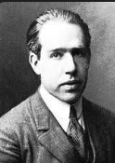
Période de temps: 1885-1952
Nationalité: Danois 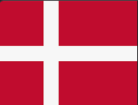
Découverte: les orbitales 